Registre public d’accessibilité

Mis à jour en décembre 2023

Théâtre aux Mains Nues
43 rue du clos 75020 PARIS
N°SIRET 323 419 333 00030

CONTACT :
Anaëlle Tandeau
09.72.65.29.48
contact@theatre-aux-mains-nues.fr
SOMMAIRE

1 — Fiche informative de synthèse p.03

2 — Présentation de l’établissement p.04

3 — Accessibilité du bâtiment p.06

4 — Accessibilité de l’accueil-billetterie p.08

5 — Accessibilité de la salle de spectacle p.10

6 — Accessibilité des autres espaces p.12

7 — Annexes p.15

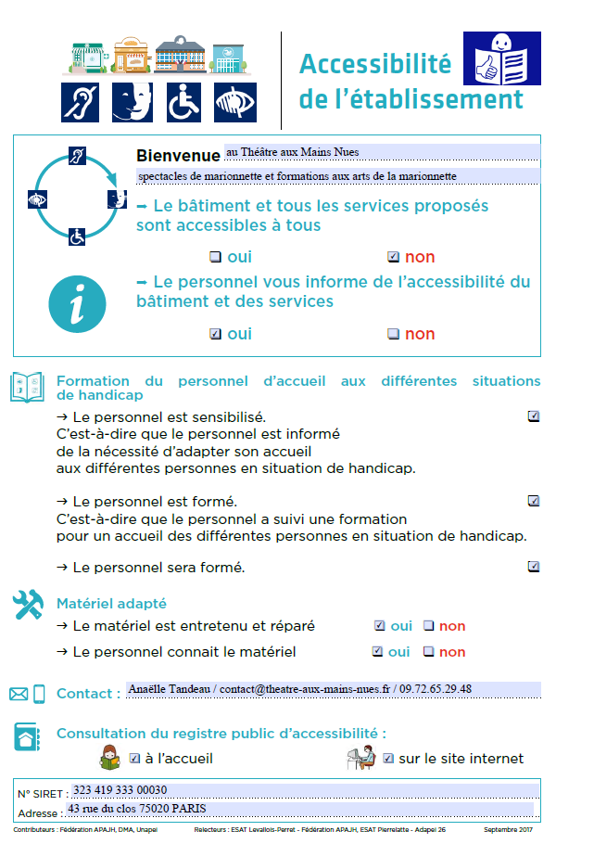

2 — Présentation de l’établissement

Bienvenue au Théâtre aux Mains Nues
Lieu dédié aux arts de la marionnette

Le Théâtre aux Mains Nues propose des spectacles
de théâtre de marionnettes pour tous les âges.

Il est composé d’une salle de spectacle et d’une bibliothèque.
Il dispose également d’un bar qui est ouvert les soirs de représentation.

Le Théâtre aux Mains Nues organise également
des visites d’expositions, des rencontres et des ateliers.

Vous pouvez consulter le registre public d’accessibilité́ :
à l’accueil
sur le site Internet

Le bâtiment et tous les services proposés sont accessibles à tous :
oui non

Le personnel vous informe de l’accessibilité du bâtiment et des services :
oui non

Le personnel est formé au matériel mis à disposition :
oui non

Le matériel est entretenu et réparé :
oui non

Le personnel est sensibilisé à la nécessité d’adapter son accueil aux différentes personnes en situation de handicap :
oui non

Le personnel est initié à la langue des signes françaises (LSF) :
oui non
3 — Accessibilité du bâtiment

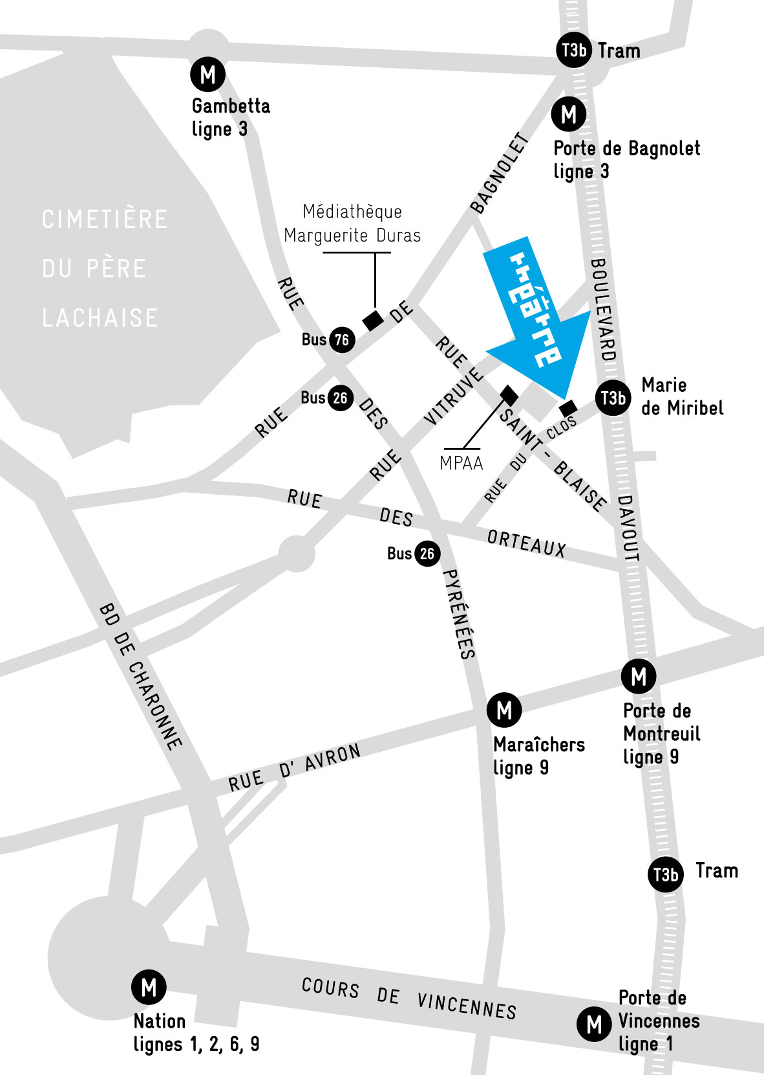

Venir en transports en commun :

Métro :
Ligne 9 - station Maraîchers (à 750m)
Ligne 3 - station Porte de Bagnolet (à 650m)
Ligne 2 - station Alexandre Dumas (à 1.2km)
Tramway :
Ligne T3b - station Marie de Miribel (à 160 m)

Bus:
Ligne 64 - arrêt Orteaux (à 350m)
Ligne 26 - arrêt Orteaux (à 350m)
ligne 76 - arrêt Pyrénées-Bagnolet (à 600m)

Parking :
Le Théâtre aux Mains Nues ne dispose pas de place de parking.

Entrée :
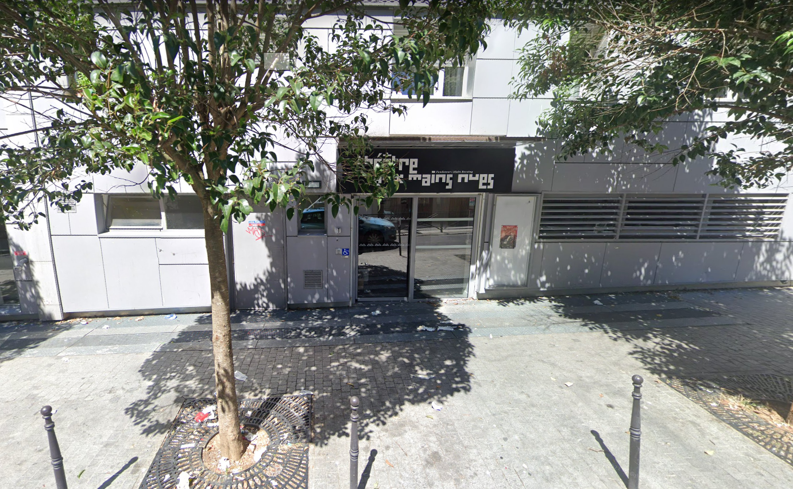

L’entrée du théâtre est accessible rue du clos, à côté du numéro 43.
Une porte coulissante automatique permet d’entrer dans le bâtiment.
Elle dispose d’une sonnette pour signaler votre présence.

4 — Accessibilité de l’accueil-billetterie

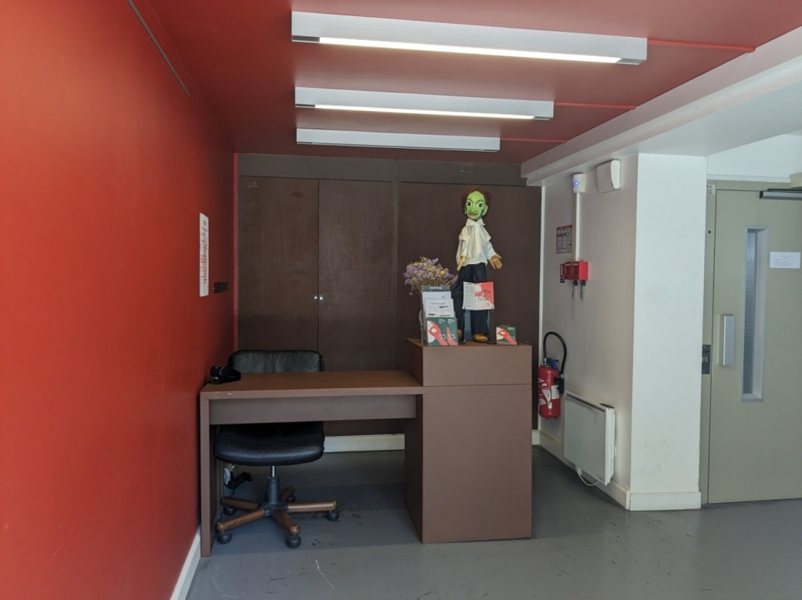

L’accueil-billetterie est située dans le hall d’accueil, en face de l’entrée. Elle est accessible aux personnes en fauteuil roulant.

La billetterie est ouverte les jours de représentation,
30 minutes avant la représentation.

Le public peut réserver en ligne sur le site internet
du Théâtre aux Mains Nues.

Le public peut également réserver par téléphone au 09.72.65.29.48,
du lundi au vendredi de 10h à 13h et de 14h à 18h.

Les réservations sont aussi accessibles par mail
à l’adresse contact@theatre-aux-mains-nues.fr

Le personnel est sensibilisé à la nécessité d’adapter son accueil
aux différentes personnes en situation de handicap.
La salle de spectacle, la bibliothèque, les sanitaires et le bar sont au niveau -1.
Pour accéder au niveau -1,
un élévateur pour personne à mobilité réduite est à votre disposition.
Il se situe à droite de la borne d’accueil-billetterie.

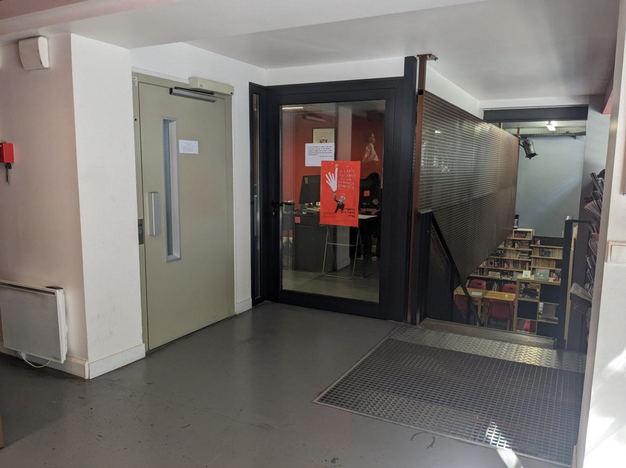

Le bâtiment n’est pas équipé de boucle à induction magnétique.

5 — Accessibilité de la salle de spectacle

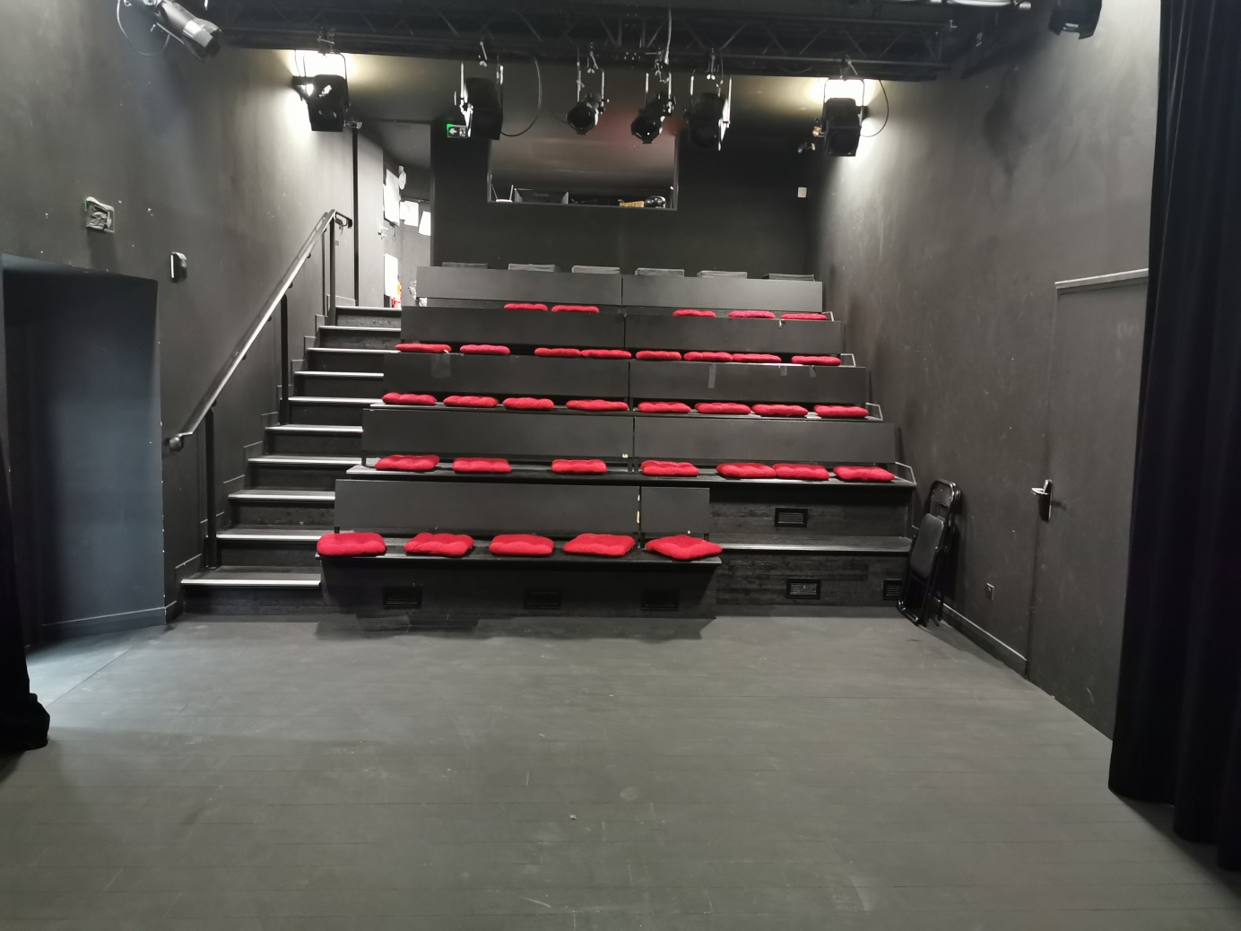
La salle de spectacle se compose d’un gradin en escalier
non accessible.

La salle de spectacle dispose de 47 places.
Les places ne sont pas numérotées.
2 places au premier rang sont réservées
pour les personnes en fauteuil roulant.

Nous vous invitons à nous prévenir en amont de votre venue.
Nous pourrons vous proposer un placement qui vous convient.

Pendant la représentation, si le spectacle vous heurte,
sentez-vous libre de sortir de la salle.
Le personnel pourra vous accompagner.

Certains spectacles peuvent être naturellement accessibles.
Pour avoir plus d’informations, vous pouvez contacter Anaëlle Tandeau.

6 — Accessibilité des autres espaces

Les Sanitaires :
Les sanitaires se situent entre l’escalier et l’élévateur.
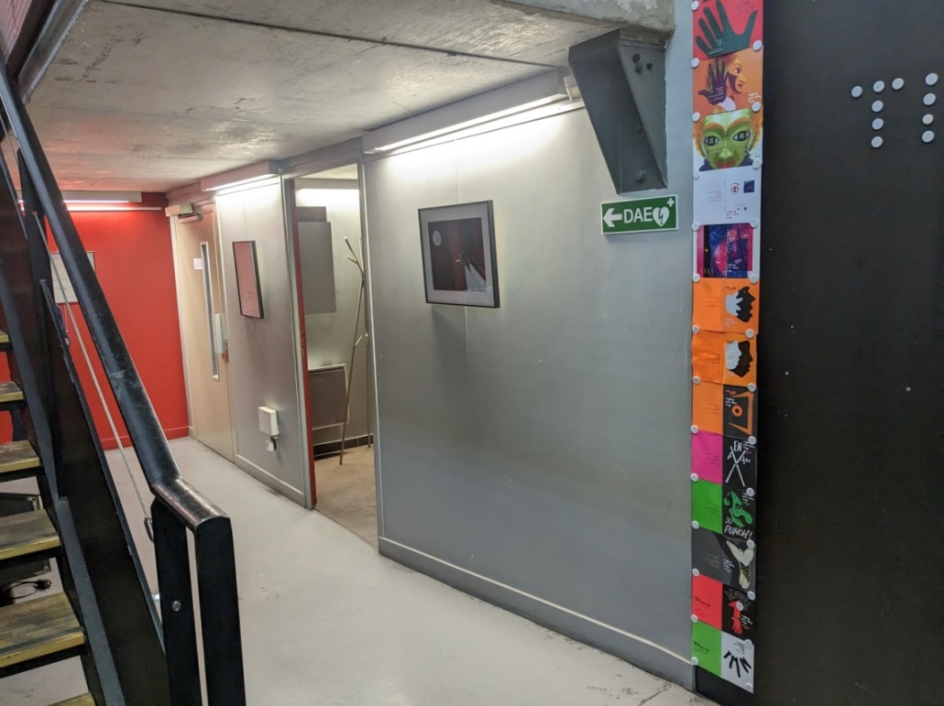
L’accès aux sanitaires est possible à toutes personnes à mobilité réduite, les espaces de circulation et l’accès aux points d’eau sont aux normes d’accessibilité.
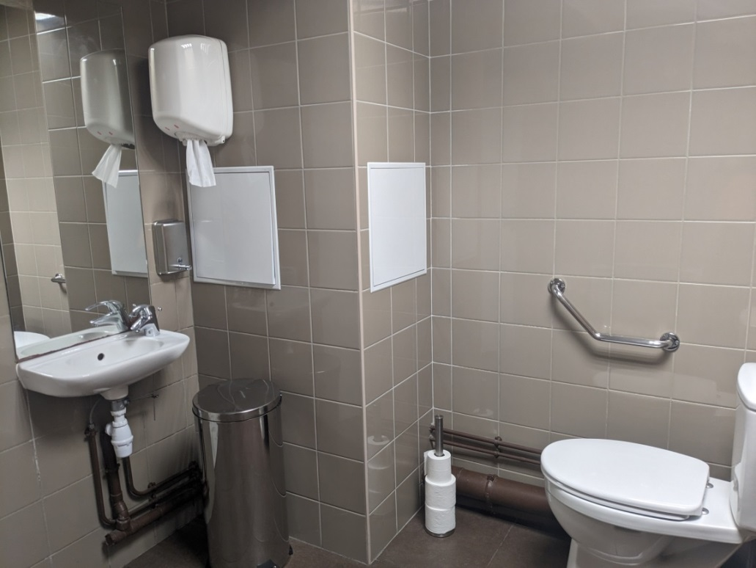
Le Bar :
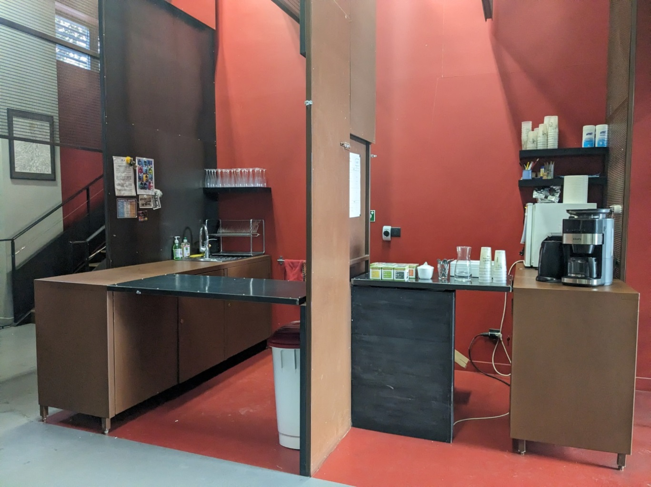

Le bar vous accueille 1h après la représentation.

Le personnel se déplace de leurs espaces d’accueil
pour aller à votre rencontre et faciliter sur place vos achats.

Le personnel est à votre disposition pour faciliter votre recherche
d’une place assise en cas de consommation au bar du Théâtre.

La Bibliothèque :
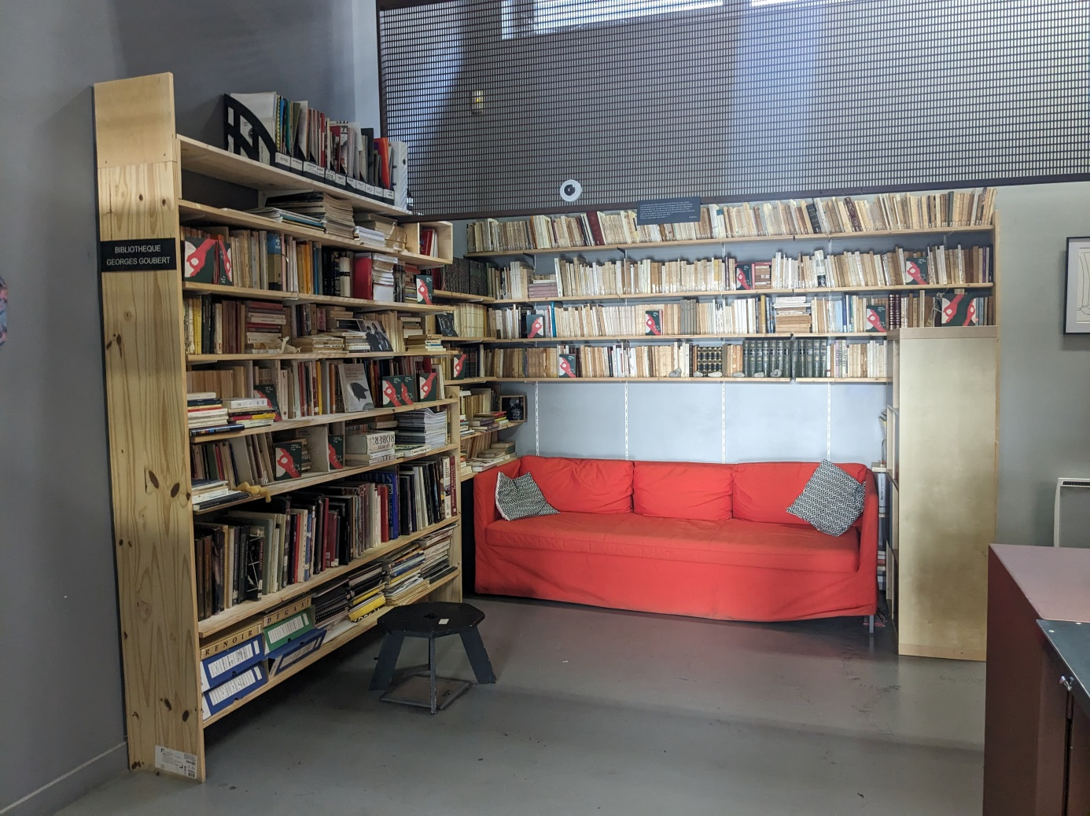

La bibliothèque du Théâtre aux Mains Nues est accessible
du lundi au vendredi, de 10h à 18h.

Les ouvrages sont consultables sur place.

7 – Annexes
[ 1 ] ATERP – NOTICE ACCESSIBILITE

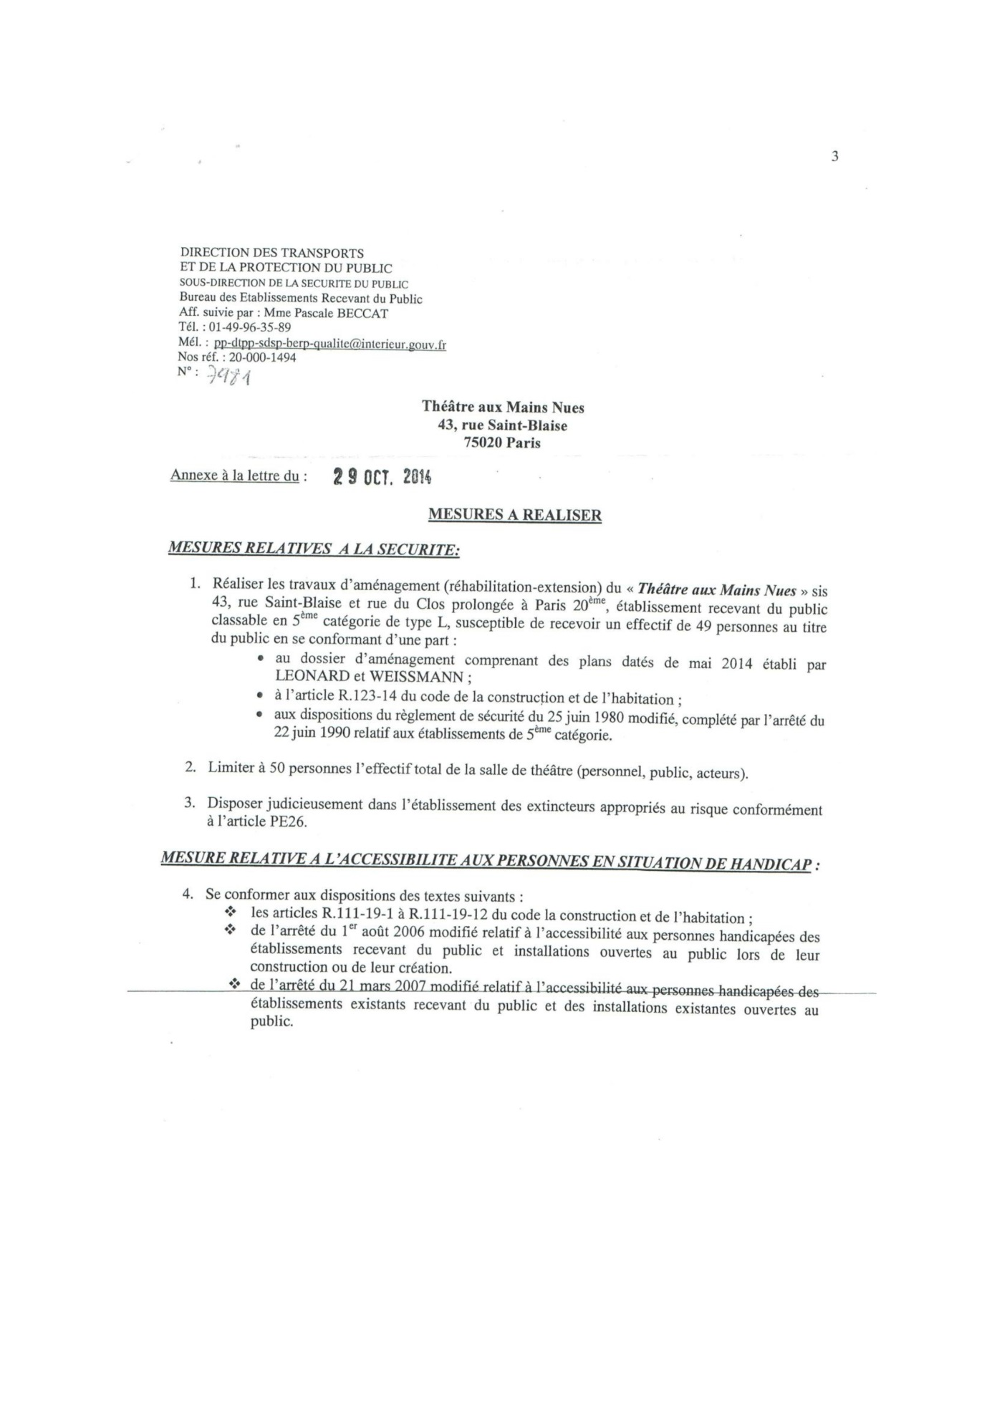
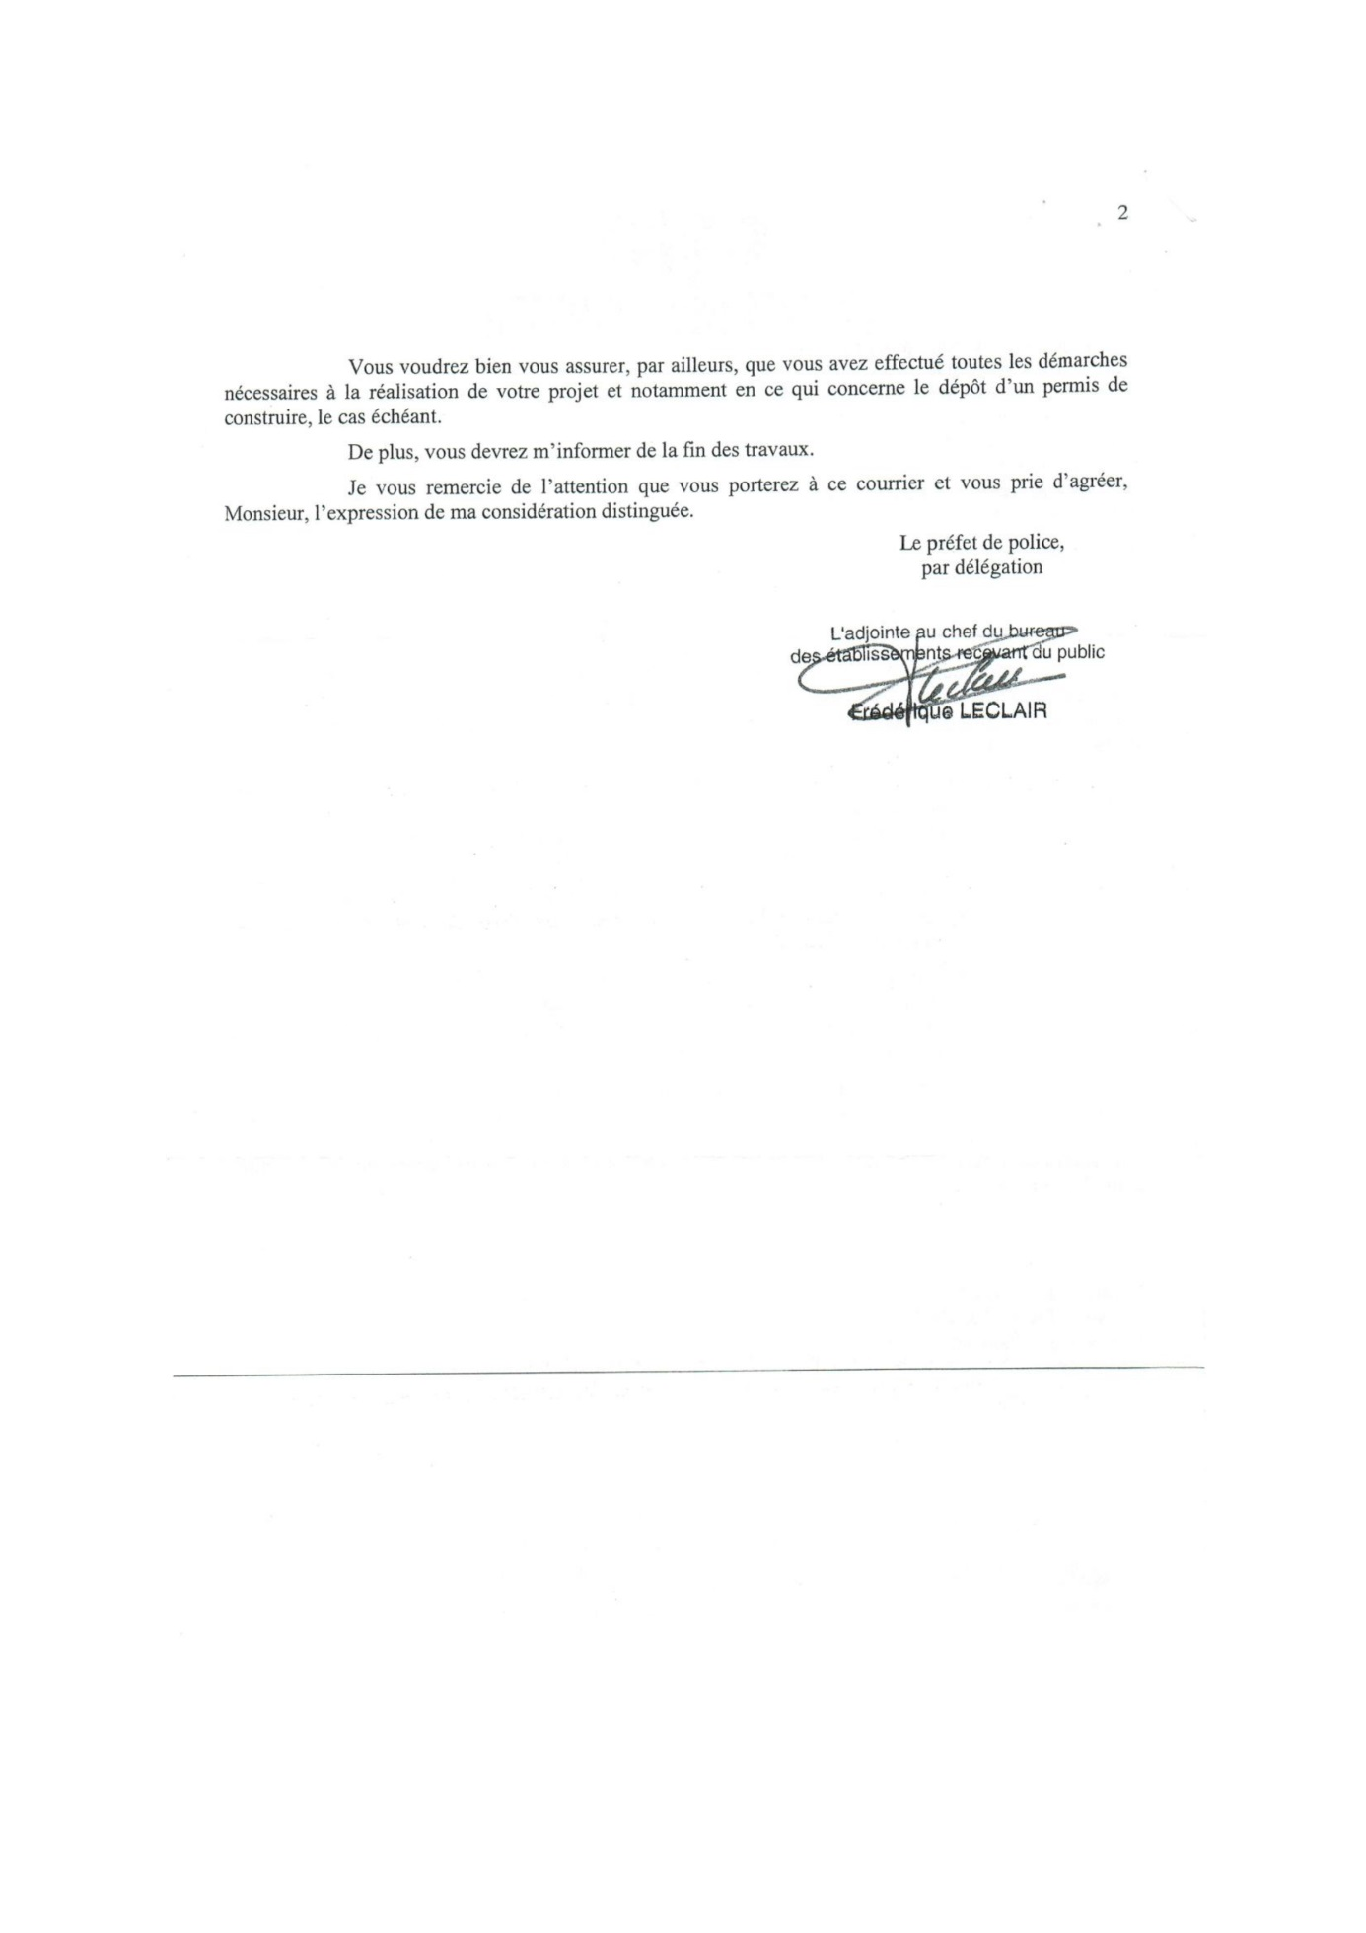

[ 2 ] FORMATION

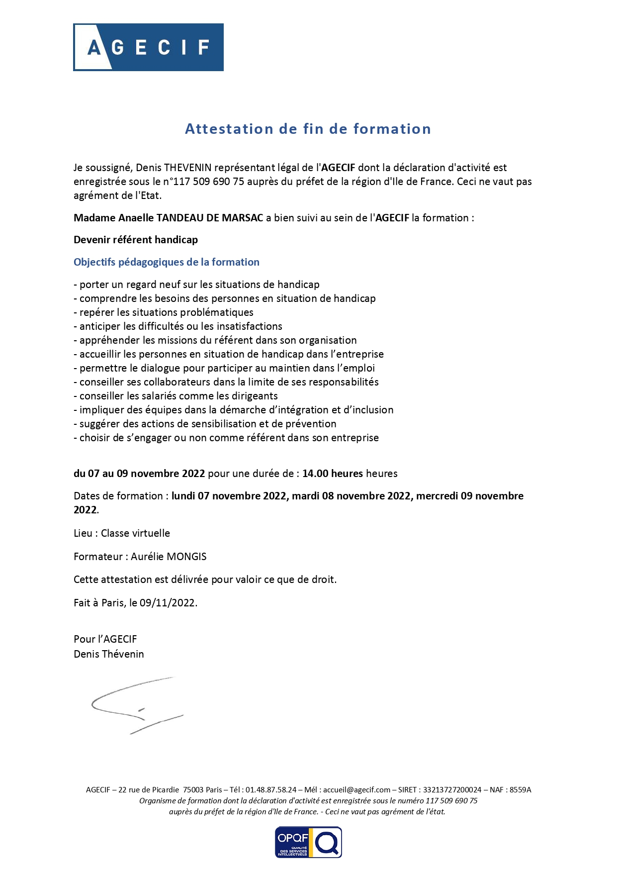

[ 3 ] DOCUMENT « Bien accueillir les personnes handicapées »

